Tema 2

Idee generala
Cum functia noastra, g(X) = |f(X)| cu f(X) = 2X/3, imaprte numarul la 3, putem sa vedem luam pe cazuri modulo 3 pentru a observa cum creste functia.
Avem 3 cazuri, fie k apartine N:
Cazul 1:
X = 3k
f(X) = 6k/3 = 2k
g(X) = |2k| = 2k
Cazul 2:
X = 3k + 1
f(X) = (6k + 2)/3 = 2k + 2/3
g(X) = |2k + 2/3|, cum 2k nr intreg => g(X) = 2k + |2/3| = 2k
Cazul 3:
X = 3k + 2
f(X) = (6k + 4)/3 = 2k + 4/3
g(X) = |2k + 4/3|, cum 2k nr intreg => g(X) = 2k + |4/3| = 2k + 1

Observam, ca daca din X luam doar o unitate, nu se adauga nimic la g(X), dar daca luam 2 din X marim g(X) cu o unitate, iar apoi putem sa luam inca una din X pentru a mari cu inca o unitate g(X) si ajungem la situatia de la inceput.

Exemplu
tabel initial:
X = 4
B | 1 | 1 | 1 | 1 | 1 | B | B | B | B | B

tabel final:
f(X) = 8/3
g(X) = |8/3| = 2
B | a | a | a | a | a | 0 | 1 | 1 | 1 | B

Algoritm
Pas 1 (citim primul 1 din X, adaugat de scrierea in baza 1, scriem la sfarsitul numarului delimitatorul 0 si adaugam 1)
- citim 1, scriem a, pas dreapta
- cat timp citim 1, scriem 1, pas dreapta
- citim B, scriem 0, pas dreapta
- citim B, scriem 1, pas stanga
- sarim la pas 2

Pas 2 (citim 2 de 1 din X, mergem la sfarsitul benzii si adaugam un 1, daca nu putem citii 2 de 1 suntem in stare finala)
- cat timp citim 0 sau 1, nu modificam banda, pas stanga
- citim a, scriem a, pas dreapta
- citim 1, scriem a, pas dreapta
sau (daca toate unitatile sunt deja marcate cu a), citim 0, scriem 0, pas dreapta => STOP in stare finala
- citim 1, scriem a, pas dreapta
sau (daca toate unitatile sunt deja marcate cu a), citim 0, scriem 0, pas dreapta => STOP in stare finala
- cat timp citim 0 sau 1, nu modificam banda, pas dreapta
- citim B, scriem 1, pas stanga
- sarim la pas 3

Pas 3 (citim un 1 din X, mergem la sfarsitul benzii si adaugam un 1, daca nu putem citii un 1 suntem in stare finala)
- cat timp citim 0 sau 1, nu modificam banda, pas stanga
- citim a, scriem a, pas dreapta
- citim 1, scriem a, pas dreapta
sau (daca toate unitatile sunt deja marcate cu a), citim 0, scriem 0, pas dreapta => STOP in stare finala
- cat timp citim 0 sau 1, nu modificam banda, pas dreapta
- citim B, scriem 1, pas stanga
- sarim la pas 2

Graful masinii Turing

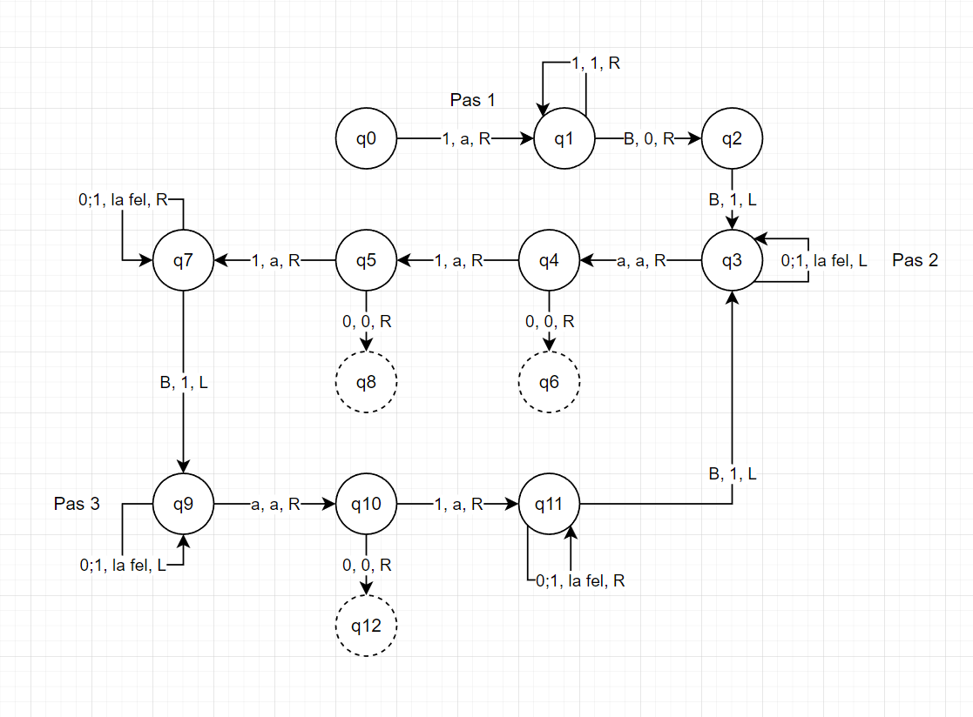

Complexitatea spatiu
CS = marimea lui X + celula cu 0 + marimea lui |2X/3|
CS = O(X + 1 + |2X/3|)
CS = O(X)

Complexitatea timp
Pasul 1 se executa o singura data si parcurge numarul X si scrie 2 celule. Deci, CT pentru pasul 1 este O(X + 2) = O(X)
Pasul 2 se executa din X, adica de X/3 ori si parcurge ce am scris pana acum din rezultat (daca rezultatul este |2X/3|, atunci in medie rezultatul parcus o sa fie de O(|2X/3|/2) = O(2X/6) = O(X/3)) + celula cu 0 + partea nemarcata din X + marcarea a 2 celule + partea nemarcata din X + celula cu 0 + ce am scris pana acum din rezultat + celula cu 1 pe care tocmai am scris-o. Deci, CT pentru pasul 2 este O(X/3 * (X/3 + 1 + X + 2 + X + 1 + X/3)) = O(X/3 * 8X/3) = O(X^2)
Pasul 3 se executa din X, adica de X/3 ori si parcurge ce am scris pana acum din rezultat (daca rezultatul este |2X/3|, atunci in medie rezultatul parcus o sa fie de O(|2X/3|/2) = O(2X/6) = O(X/3)) + celula cu 0 + partea nemarcata din X + marcarea unei celule + partea nemarcata din X + celula cu 0 + ce am scris pana acum din rezultat + celula cu 1 pe care tocmai am scris-o. Deci, CT pentru pasul 3 este O(X/3 * (X/3 + 1 + X + 1 + X + 1 + X/3)) = O(X/3 * 8X/3) = O(X^2)
Deci, CT pentru tot algoritmul este O(X + X^2 + X^2) = O(X^2)

